东北师范大学研究生选课系统使用说明

1、登陆研究生选课系统
（1）东北师范大学主页→校内信息平台→学生服务→研究生选课；
（2）研究生院主页→相关链接→选课系统。
（3）直接在地址栏键入选课系统IP地址：
（http://222.27.108.207:8080/yjsxk/。
输入用户名、密码和验证码（用户名和初始密码均为学号），点击【登录系统】进入，见下图。

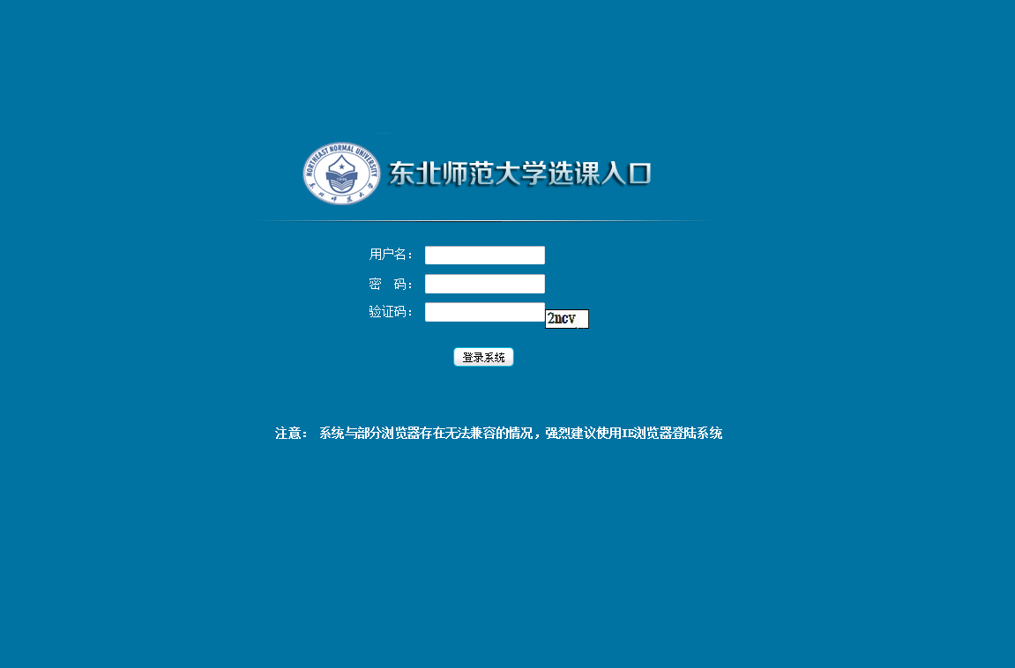

2、系统登录成功后，进入选课系统登录信息确认，确认无问题，点击右下方【进入选课】，见下图
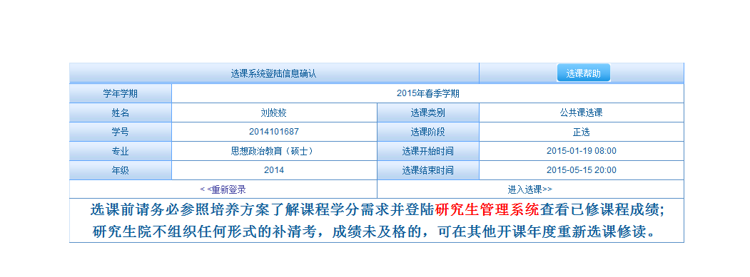
3、成功进入选课系统后，选课界面分为四个区域，见下图。
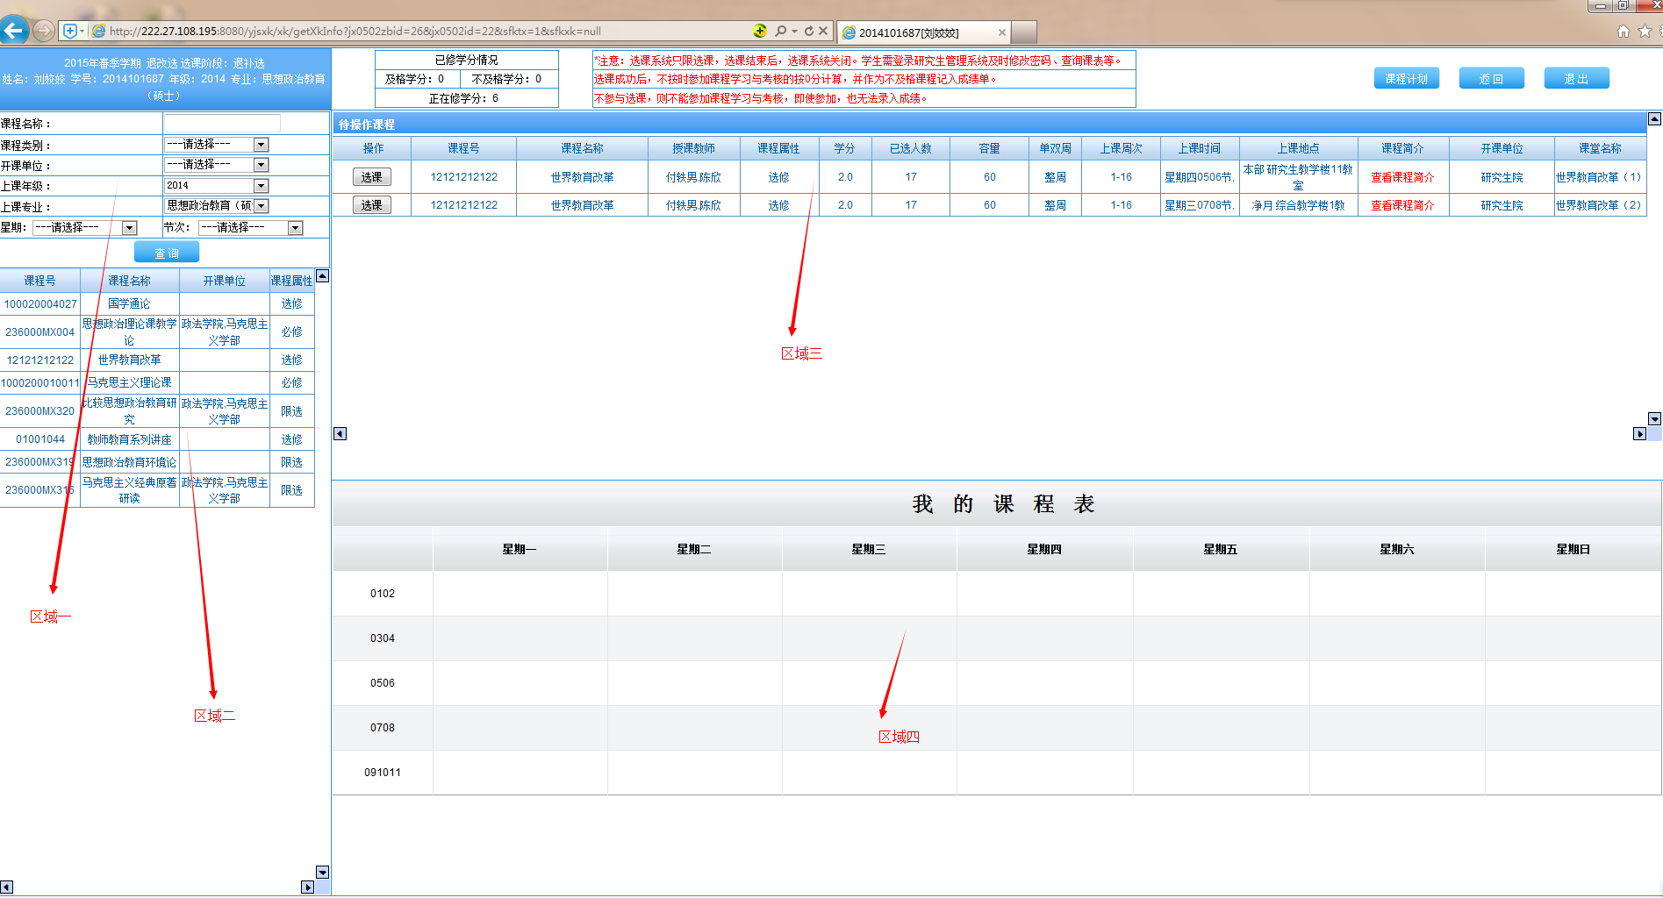
4、区域一：课程查询区。显示登录学生的基本信息，并可查询搜索可选课程。根据设置查询条件，查询符合条件的课程，并在区域二显示，见下图。
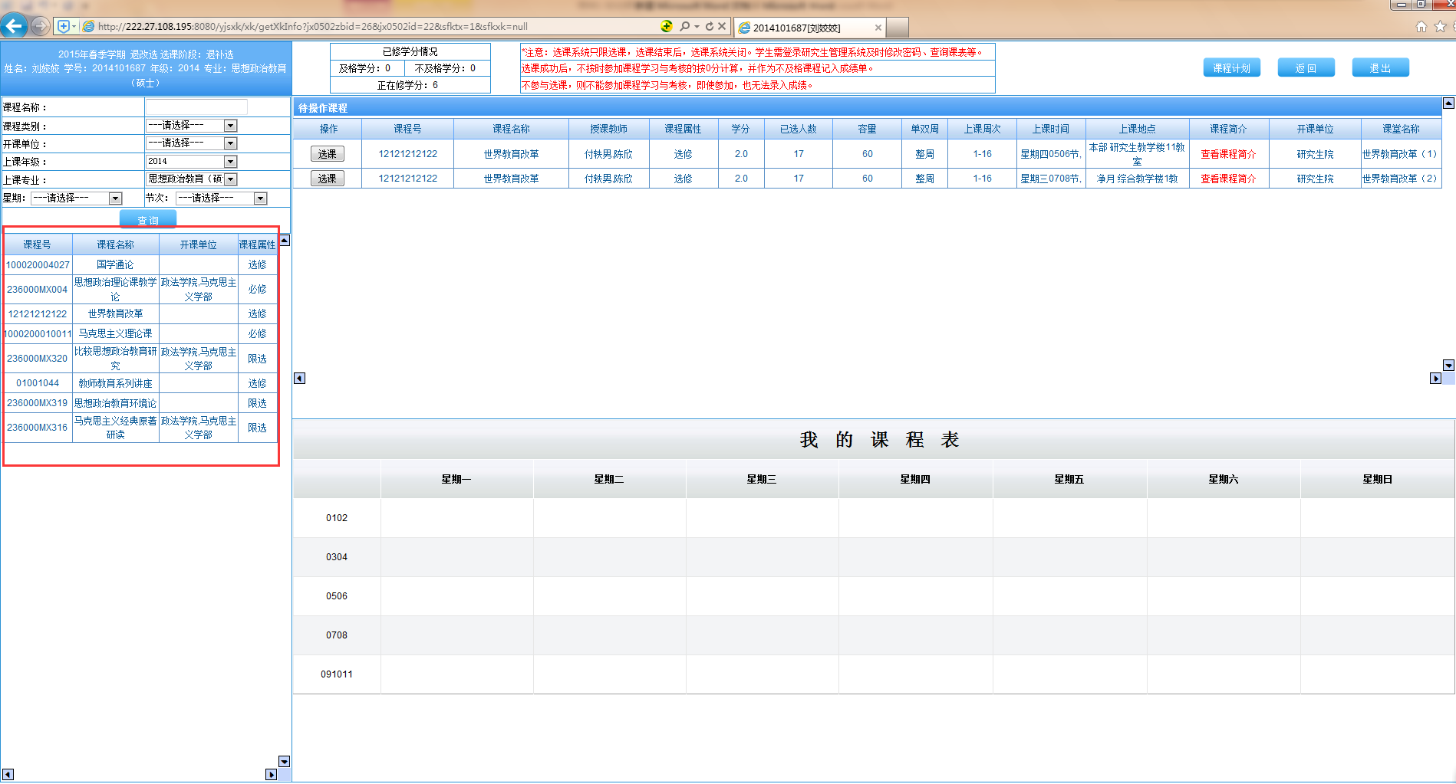
5、区域二：查询结果区。登陆后默认显示研究生所属专业本学期所应修读的可选课程。研究生可通过取消区域一的相关限制性条件（变为“请选择”）而查询得到更大范围的课程资源。单击该区域课程的课程名称，将在区域三显示该课程的所有平行课堂，见下图。
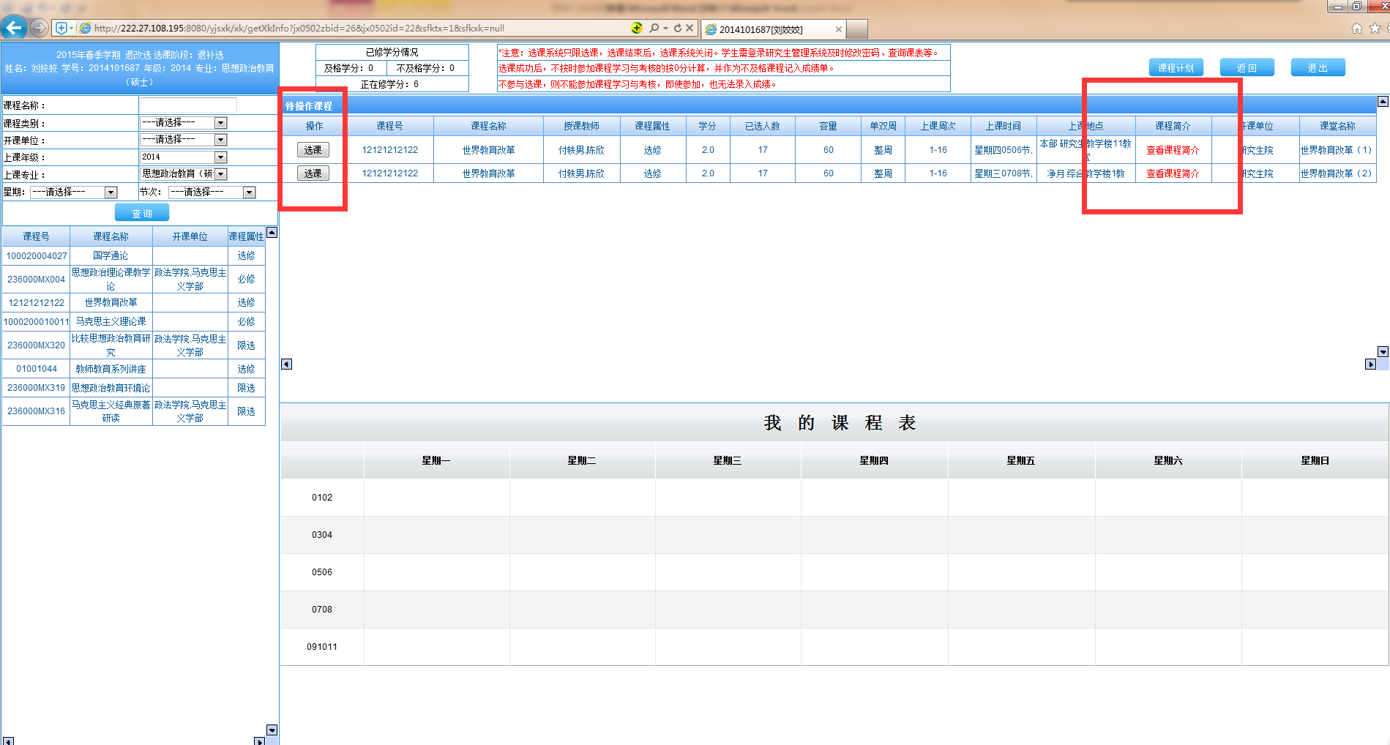
6、区域三：待操作课程区。在该区域可以查看课程的详细信息，包括上课时间、上课地点、任课教师、上课周次等，并可通过点击【查看课程简介】对课程的具体授课内容进行查看。点击【选课】可对课程进行选择，并在区域四显示，见下图。
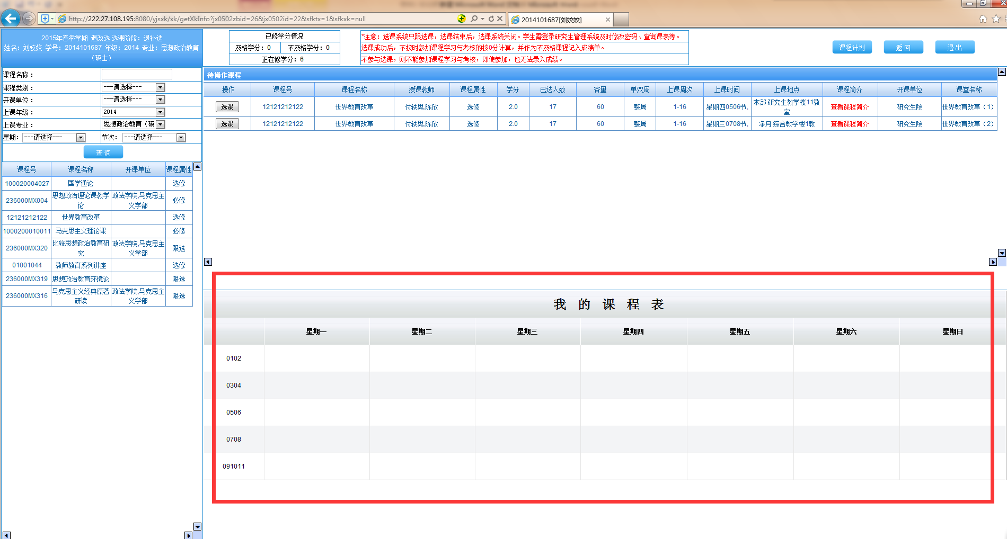
7、区域四：我的课程表。一旦选择，课程会在此区域显示，可通过点击该区域课表中的课程名称使课程重新在区域三中显示，并可进行课程的退选，如提示退选成功，课程会在区域四中消失。
8、学生可点击界面上方的【课程计划】，查看本专业课程的具体学期安排与学分要求。见下图。
